|  |  |  |  |  |  |  |  |  |  |  |  |  |  |  |  |  |
| --- | --- | --- | --- | --- | --- | --- | --- | --- | --- | --- | --- | --- | --- | --- | --- | --- |
| **Terzo Assignment**   |  |  | | --- | --- | | **Versione** | 1.0.0 | | **Data** | 23/05/2024 | | **Destinatario** | Prof.ssa Giuliana Vitiello | | **Presentato** **da** | Pesce Michele, Gatto Francesco, Rea Gennaro | | ***Manager del gruppo*** | Pesce Michele | | ***Manager della valutazione*** | Gatto Francesco | | ***Manager del design*** | Rea Gennaro | | ***Manager della documentazione*** | Pesce Michele | |



Revision History

|  |  |  |  |
| --- | --- | --- | --- |
| Data | Versione | Descrizione | Autori |
| **14/05/2024** | 0.0.1 | Creazione struttura del documento. | Pesce Michele |
| **22/05/2024** | 0.1.0 | Scrittura del paragrafo 1.1 + scrittura del paragrafo 2.1 + paragrafo 3.1 e 3.2 | Pesce Michele |
| **23/05/2024** | 0.2.0 | Scrittura delle tecniche del Mago di Oz descritti nel paragrafo 2.2 e 2.3 | Pesce Michele |
| **23/05/2024** | 0.3.0 | Scrittura delle tecniche del Mago di Oz descritti nel paragrafo 2.4 e 2.5 + scrittura del paragrafo 3.3, 3.4 e 1.3 | Rea Gennaro |
| **23/05/2024** | 0.4.0 | Scrittura delle tecniche del Mago di Oz descritti nel paragrafo 2.6 e 2.7 + scrittura del paragrafo 3.5, 3.6 e 1.2 | Francesco Gatto |
| **23/04/2024** | 1.0.0 | Revisione completa del documento | Pesce Michele |

Sommario

Revision History 3

Sommario 3

1. Costruzione del Prototipo 5

1.1 Dalle idee ai Paper Sketch 5

1.2 Dai Paper Sketch al Prototipo Finale 8

1.3 Design Pattern HCI 8

1.3.1 Input prompt 8

1.3.2 Structured format 9

1.3.3 Vote to promote 10

1.3.4 Continous scrolling 11

1.3.5 Thumbnail 12

1.3.6 Privileges 13

1.3.7 Tunnelling 14

1.3.8 Homelink 15

1.3.9 Self-expression 15

1.3.10 Wizard 16

2. Tecnica del Mago di Oz 17

4.1 2.1 Introduzione 17

4.2 2.2 T1 – Richiesta Dono 18

4.3 2.3 T2 – Proposta di progetto 18

4.4 2.4 T3 – Richiesta Argomento di Studio 18

4.5 2.5 T4 – Creare un sondaggio 19

4.6 2.6 T5 – Registrazione alla piattaforma 19

4.7 2.7 T6 – Richiesta piatti da cucinare 20

3. Valutazione cognitive walkthrough 20

4.8 3.1 T1 – Richiesta dono 20

4.9 3.2 T2 – Proposta di progetto 22

4.10 3.3 T3 – Richiesta Argomento di studio 24

4.11 3.4 T4 – Creare un sondaggio 25

4.12 3.5 T5 – registrazione alla piattaforma 26

Task: 26

4.13 3.5 T6 – Richiesta piatti da cucinare 27

4. Modifiche da apportare 28

4.1 Lista a priorità 28

5. Divisione dei compiti 30

1. Costruzione del Prototipo

Nel secondo assignment sono state sviluppate alcune idee su come avevamo intenzione di progettare le pagine. In questo capitolo verranno mostrati tutti i processi produttivi che hanno portato alla creazione del prototipo finale.

## Dalle idee ai Paper Sketch

Nel paragrafo 4.1 è stata presentata un'idea di design che mette in risalto la possibilità di inviare richieste ai membri dello staff, con un focus particolare sul task "Richiesta di doni". Inoltre, è stata aggiunta la pagina della bacheca per evidenziare una possibile metafora da implementare, ovvero quella dei post-it su una lavagnetta di sughero

Nel paragrafo 4.2 ci siamo concentrati sul task "Proposta di progetto", dove i ragazzi del centro, tramite la bacheca, aggiungono i dettagli della loro proposta, che poi viene aggiunta alla lista di idee da approvare dall'admin del sistema.

In queste due idee non abbiamo considerato le diversità dei ruoli, ma solo come il nostro utente target potesse svolgere delle attività tramite l'interfaccia. Da qui abbiamo discusso su come gestire tali ruoli e, visto che il nostro obiettivo di design è quello di utilizzare poche pagine ricche di informazioni, abbiamo deciso di riutilizzare alcune pagine utente aggiungendo nuovi componenti relativi ai ruoli in questione.

Per esempio, il catalogo dei doni mostra una serie di prodotti da richiedere e una sezione in cui vengono mostrati i dettagli relativi a un prodotto selezionato. L'admin ha la necessità di aggiungere nuovi prodotti nel momento in cui arrivano in magazzino; quindi, nella pagina del catalogo è stato aggiunto un bottone che crea un pop-up con un form al suo interno.

Utilizzando questo criterio, abbiamo disegnato i seguenti sketch cartacei (paper sketch):

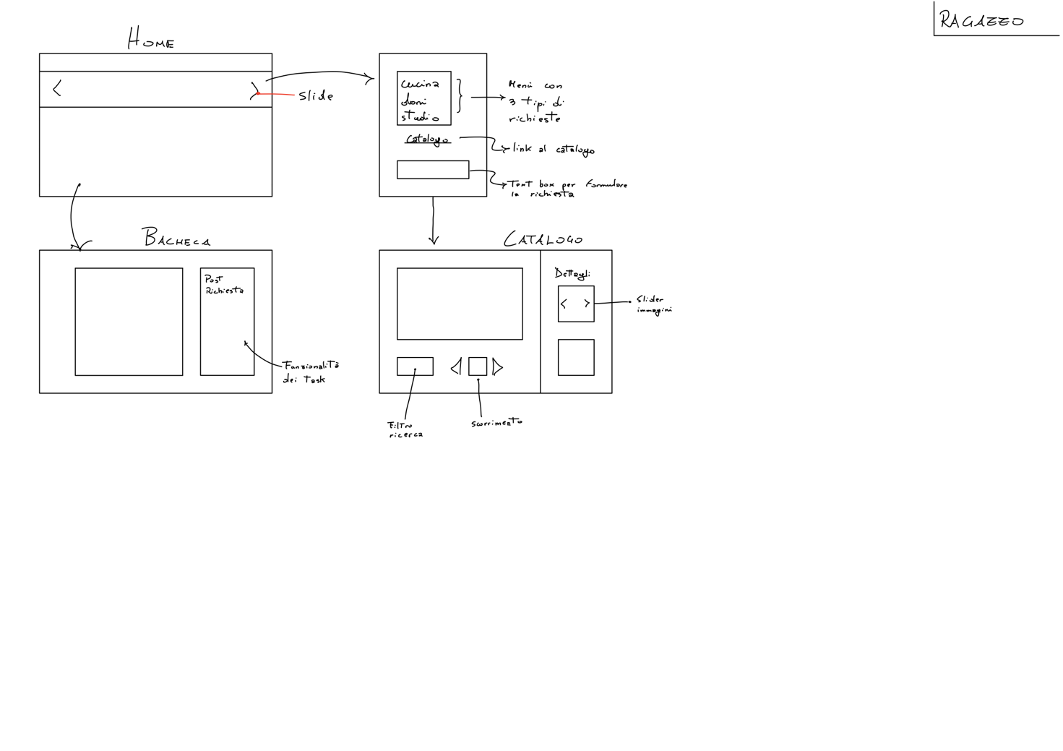

In questo disegno non abbiamo evidenziato troppo in dettaglio i componenti da aggiungere nelle pagine, ma solo quelli più importanti insieme al layout. In questo caso, abbiamo l’insieme delle pagine accessibili dai ragazzi, più un pop-up per fare delle richieste

L'home page è stata pensata come una pagina introduttiva, dove è possibile scorrere delle immagini del centro per aggiungere un minimo di dinamicità e attirare subito l'attenzione dei ragazzi. Dall'home page, inoltre, è possibile accedere a tutte le pagine, con la possibilità di tornare indietro in qualsiasi momento.

La bacheca in questo schizzo non è molto dettagliata, in quanto non avevamo ancora deciso se gestirla con la metafora dei post-it o in altro modo, ma il layout era chiaro. Le funzionalità sono poste tutte in una sezione della pagina, in modo da essere facilmente visibili.

Al catalogo si accede tramite il form di richiesta, che è un pop-up in cui si sceglie la tipologia di richiesta da effettuare e si scrive una breve descrizione. Dal pop-up si accede al catalogo nel caso in cui un ragazzo volesse chiedere un dono.

Il catalogo è rimasto fedele all’idea iniziale, con l’aggiunta di un filtro che seleziona prodotti specifici, evitando di scorrere l’intero catalogo.

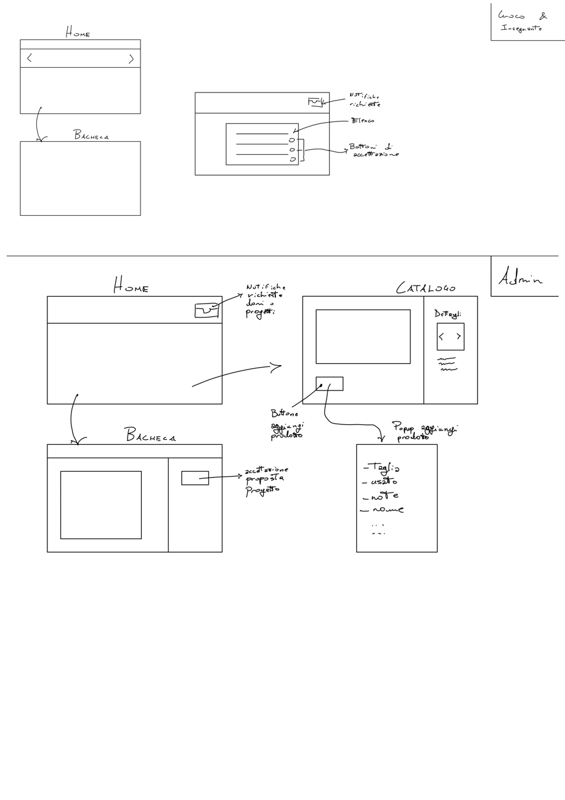

In quest'altro schizzo, abbiamo mostrato quali sono le pagine accessibili ai vari ruoli del sistema. Notiamo infatti che l’admin del sistema può svolgere un ruolo di gestione del sistema, accettando proposte di progetto e gestendo il magazzino inserendo nuovi prodotti.

Come detto in precedenza, avevamo l’intenzione di aggiungere delle componenti alle pagine principali riservate ai ragazzi e così è stato fatto. Si può notare che sulla navbar vi è un’icona che mostra le notifiche ricevute dall’admin. Queste notifiche possono includere proposte di progetto o richieste di doni. Insegnanti e cuochi riceveranno invece richieste di studio e di piatti da cucinare.

Nel catalogo, è stato aggiunto un pop-up accessibile tramite un bottone. Nella bacheca, abbiamo pensato di inserire tra le varie funzionalità comuni a tutti i ruoli (scrittura di un post, sondaggi, ecc.) la possibilità di accettare o rifiutare proposte.

Infine, per cuochi e insegnanti, per evitare di sovraccaricare le altre pagine con troppe informazioni, abbiamo deciso di creare una pagina a parte con un elenco di proposte, ognuna con relativi tasti di accettazione o rifiuto.

## Dai Paper Sketch al Prototipo Finale

In riferimento ai paper sketch realizzati (vedasi cap. 1.1) abbiamo seguito le idee riportate mantenendo la struttura, ma con qualche modifica ai layout per meglio adattarli alle esigenze di design e di navigazione della piattaforma. Più nello specifico, sono state apportate le seguenti modifiche:

* Nella home (prospettive modificate: ragazzo, insegnante, cuoco), lo slider è stato sostituito da una più pulita pagina di benvenuto, accompagnandola con l’aggiunta all’interno dell’header di un menù a tendina più semplice, per rendere la navigazione completa, ma mantenendo una interfaccia pulita;
  + Nello specifico, l’header ha come voci: “home”, “bacheca”, “servizi”; “Home” riporta alla pagina principale, “bacheca” alla bacheca delle richieste, mentre su “servizi” compare un menù a tendina aventi le voci: “fai richiesta”, che conduce al modulo di richiesta; “cucina”, che conduce alla pagina delle proposte in cucina; “lezioni”, che conduce alla pagina degli argomenti proposti per le lezioni future;
  + È inoltre stata aggiunta la possibilità di effettuare login e registrazione, passando per un collegamento ad icona tramite l’header alla pagina predisposta;
* Bacheca e catalogo non hanno subìto variazioni significative;
* Le pagina dedicate alle richieste in cucina e a lezione hanno subìto notevoli variazioni in modo da renderle più facili da navigare e più dirette nell’utilizzo da parte di cuochi e insegnanti. Nello specifico:
  + Si è optato per un grid layout per la disposizione delle proposte sulla pagina, contenendo i blocchi aventi foto e informazioni relative alla richiesta, oltre che un pulsante che permette di rendere visibile un pop-up avente i dettagli della richiesta.
  + Questa soluzione è la medesima anche per la pagina relativa alle proposte delle lezioni.
* Sul blocco admin, non ci sono state modifiche rilevanti da appuntare;

## Design Pattern HCI

### 1.3.1 Input prompt

L’utente deve inserire i dati nel sistema. Nel nostro caso le caselle di input sono molteplici.

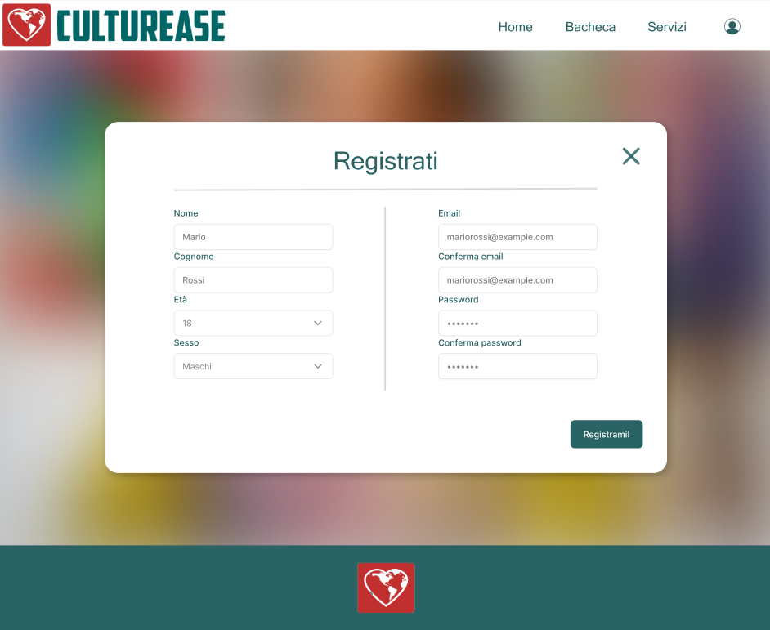

### 1.3.2 Structured format

L’utente deve inserire rapidamente i dati nel sistema, ma il formato dei dati deve aderire a una struttura predefinita. In questo caso l’utente deve inserire dati come la propria e-mail o la password scelta, in modo da rispettare un certo formato prestabilito.

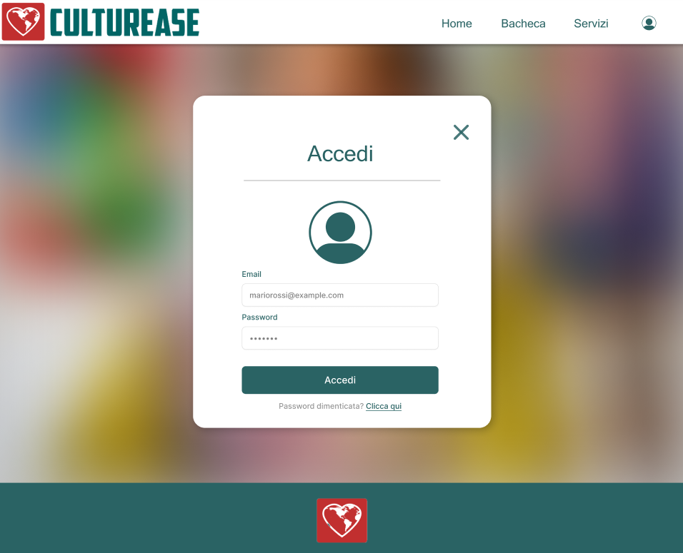

### 1.3.3 Vote to promote

L’utente desidera promuovere un contenuto specifico per aiutare democraticamente a decidere quale contenuto è più adatto. Sfruttando il sistema di Mi piace/Non mi piace gli utenti giudicano le informazioni inserite dagli altri utenti in bacheca, promuovendo quelle che reputano più importanti o gradite.

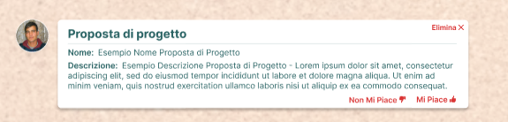

### 1.3.4 Continous scrolling

L’utente deve visualizzare un sottoinsieme di dati che non `e facilmente visualizzabile su una singola pagina; Il contenuto deve essere presentato agli utenti come un sottoinsieme di un insieme molto piu` ampio apparentemente infinito, in un modo che li aiuti a consumare il contenuto senza sforzo. Nel nostro caso per visualizzare ad esempio le notifiche presenti per la piattaforma lato amministratore, è possibile scrollare la pagina.

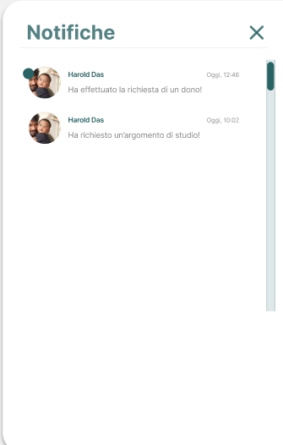

### 1.3.5 Thumbnail

L’utente deve ottenere una panoramica di più immagini senza dover scaricare ciascuna delle immagini a dimensione intera. Nel nostro caso per la pagina delle proposte in cucina, è possibile visualizzare la lista delle immagini, (assieme ai relativi dati) per ogni richiesta, senza aprirle singolarmente.

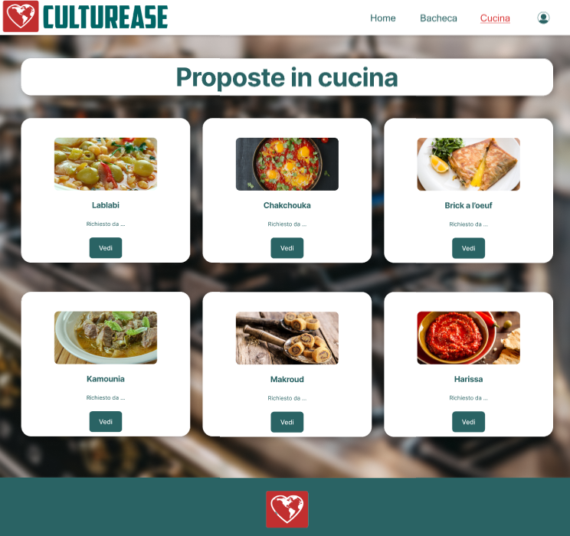

### 1.3.6 Privileges

L’utente deve avere accesso a diverse funzionalità in base al livello di accesso (Utente standard – Professore – Chef - Admin), e garantire che vengano promossi solo contenuti di qualità. Nel nostro caso tutti gli utenti possono proporre progetti, ma solo gli Admin possono approvarli.

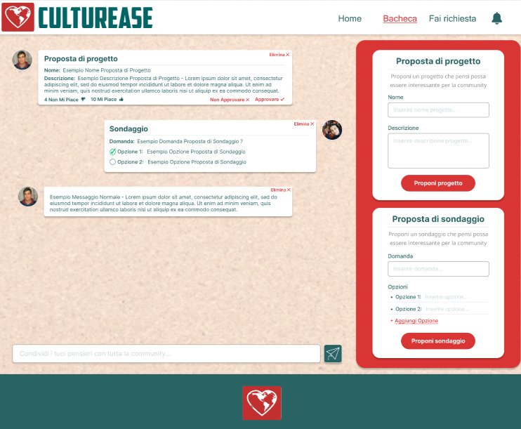

### 1.3.7 Tunnelling

L’utente viene guidato attraverso un processo o un’esperienza in modo da ridurre al minimo la possibilità di errore. Nel nostro caso quando l’utente deve inserire un nuovo prodotto nel catalogo delle donazioni, in una prima fase viene guidato nell’inserimento delle informazioni riferite al prodotto, e successivamente, può confermare o meno l’inserimento dello stesso.

|  |  |
| --- | --- |
|  |  |

### 1.3.8 Homelink

L’utente deve avere la possibilità di annullare le proprie azioni in caso di errore, nella massima sicurezza e rapidità. Nel nostro caso è presente una barra di navigazione, nella quale è presente il pulsante home, per tornare alla pagina principale.



### 1.3.9 Self-expression

L’utente desidera condividere contenuti che esprimono identità e opinioni personali. Nel nostro caso è presente la sezione Bacheca, nella quale è possibile condividere le proprie opinioni, proposte o dubbi a tutta la community.

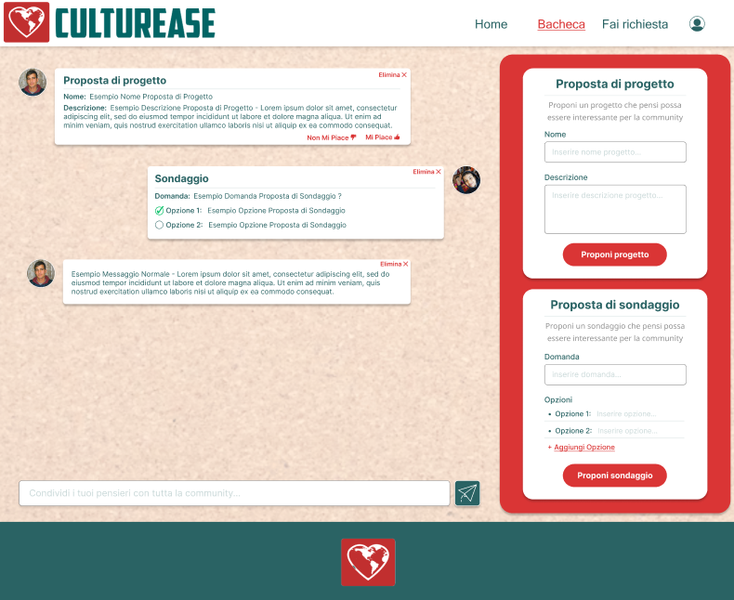

### 1.3.10 Wizard

L’utente desidera raggiungere un unico obiettivo che può essere suddiviso in attività secondarie affidabili. Nel nostro caso, l’utente che vorrà fare richiesta di donazioni, dovrà svolgere attività secondarie come la ricerca nel catalogo dell’oggetto di cui è interessato, o la richiesta dello stesso in caso non fosse disponibile in magazzino.

|  |  |
| --- | --- |
|  |  |

2. Tecnica del Mago di Oz

## 2.1 Introduzione

Prima di sviluppare il prototipo finale, è stato deciso di applicare la tecnica del mago di Oz su 3 candidati, esenti dalla progettazione del sistema. I 3 candidati sono stati scelti in modo che fossero quanto più eterogenei possibile fra loro.

* Il primo è stato **Ahmed:** un ragazzo di 17 anni che vive al centro da più di 8 anni e ha un legame stretto con alcuni membri dello staff. Essendo avvezzo alla tecnologia, non avrà problemi a orientarsi mentre usa nuove tecnologie.
* Il secondo è stato **Youssef:** un ragazzo di 14 anni che è arrivato al centro da poco e non ha particolari legami né con lo staff né con gli altri ragazzi. Sebbene abbia navigato su diversi siti, non è particolarmente avvezzo alla tecnologia.
* Il terzo ed ultimo è stato **Mohamed,** un ragazzo di 16 anni che ha legato molto con i suoi compagni del centro. Sebbene abbia un cellulare, non lo usa e non conosce nulla sulla tecnologia, tantomeno su come navigare un sito.

Le interviste sono state eseguite separatamente per ogni utente e ognuno ha eseguito un’istanza di ogni task. Le interviste sono state svolte con le prime versioni dei prototipi Mid-Fi, poiché i prototipi Lo-Fi sono stati sviluppati in modo troppo poco dettagliato.

L’esecuzione del task consisteva nel far sì che l’utente posto davanti al prototipo indicasse quale azione eseguire, e un membro del nostro team era addetto a simulare l’azione desiderata, cambiando l’interfaccia di conseguenza. Inoltre, l’intero team di sviluppo è rimasto passivo alle azioni dell’utente, in modo da non condizionare le sue scelte.

## 2.2 T1 – Richiesta Dono

Durante l’esecuzione del task è stato chiesto di fare la richiesta di un qualsiasi prodotto Nike.

* **Ahmed:** non ha avuto problemi a usare il task. Ha cliccato sulla voce “Fai richiesta” per poi cliccare sul link “vai al catalogo”. Successivamente ha selezionato il prodotto della Nike presente in prima pagina e lo ha richiesto.
* **Youssef e Mohamed**: invece hanno commesso un errore nel form della richiesta. Piuttosto che cliccare sul link, hanno compilato il form con la voce “donazioni” e scritto la descrizione del dono che volevano. Questo form serve per richiedere di inserire un nuovo dono in magazzino, non per sceglierne uno in particolare.

## 2.3 T2 – Proposta di progetto

Durante l’esecuzione del task è stato chiesto di fare una proposta di progetto con il comune di Cervinara (A) accedendo alla bacheca.

Tutti e tre sono riusciti a svolgere il task correttamente, ma Ahmed ci ha detto che se non avesse saputo che questo task stesse sulla bacheca, avrebbe avuto difficoltà ad eseguire il task.

Oltre questo, hanno acceduto tutti al form in questione e hanno completato il task in cui viene mostrata la corretta esecuzione del task.

## 2.4 T3 – Richiesta Argomento di Studio

Durante l’esecuzione del task è stato chiesto di fare la richiesta di un qualsiasi Argomento di Studio da proporre ai professori e alla community.

* **Ahmed:** non ha avuto problemi a usare il task. Ha cliccato sulla voce “Fai richiesta” per poi vedersi apparire un pop-up il quale ha prontamente provveduto a compilare. Fin da subito ha seguito con facilità le istruzioni del Form, selezionando dalla casella di input a tendina la voce della tipologia di richiesta più adatta al suo obiettivo, ovvero “Argomenti di studio”. Ha compilato i restati campi di Nome, Descrizione e Foto allegata ed ha inviato la richiesta senza alcuna difficoltà.
* **Youssef e Mohamed**: invece hanno commesso un errore nel form della richiesta. Piuttosto che seguire l’ordine dato dal Form, hanno compilato e scritto la descrizione ed il nome dell’argomento che volevano. In questo modo andando ad inviare la richiesta, il software ha dato messaggio di errore poiché il Form non era completo. La motivazione esposta da loro è stato che non sapevano bene come poter selezionare la tipologia di richiesta poiché pensavano che quel primo campo “Tipologia” non fosse da compilare. Dopo un secondo tentativo sono riusciti ad inviare il tutto correttamente, notando anche il tasto di caricamento della foto.

## 2.5 T4 – Creare un sondaggio

Durante l’esecuzione del task è stato chiesto di creare un sondaggio da proporre a tutta la community del centro di accoglienza.

Tutti e 3 sono riusciti a svolgere il task correttamente, ma solo dopo avergli chiarito che il form per la creazione di sondaggi era sulla bacheca. Hanno detto che se non avessero saputo che stesse sulla bacheca, avrebbe avuto difficoltà ad eseguire il task.

Oltre questo, hanno fatto accesso agevolmente tutti al Form in questione sulla pagina della Bacheca e hanno completato il task in cui viene mostrata la corretta esecuzione del task. Solo **Mohamed** ha avuto un po’ di dubbi sul come poter creare un sondaggio con più di due voci, non intuendo immediatamente di poter aggiungere più voci cliccando la scritta “Aggiungi Opzione”.

## **2.6 T5 – Registrazione alla piattaforma**

Durante l’esecuzione del task, è stato richiesto agli intervistati di creare un nuovo account sulla piattaforma. Tutti gli intervistati sono stati in grado di svolgere il compito richiesto, tuttavia con qualche differenza:

* **Ahmed:** Il candidato non ha riscontrato difficoltà nell’esecuzione del task, valutando come intuitiva e diretta la navigazione alla pagina di navigazione. Ha cliccato sull’icona dell’utente, da cui è stato condotto alla pagina di login/registrazione, cliccando poi sulla voce “registrati” che lo ha condotto al form di registrazione. Una volta qui, l’intervistato ha compilato correttamente tutti i campi e cliccato sulla voce di conferma per ultimare la registrazione. Il candidato ha appuntato l’utilità di aggiungere una esplicitazione dei formati consentiti per la creazione della password;
* **Youssef e Mohamed**: anche gli altri due candidati non hanno presentato grosse difficoltà nella esecuzione del task, procedendo analogamente ad Ahmed. Tuttavia, i due candidati hanno riscontrato una difficoltà di entità minore nel capire come giungere alla corretta pagina di registrazione, rilevando una discrepanza nella configurazione dell’header della pagina, il quale presenta indicazioni testuali per la navigazione, ma una icona per login/registrazione. Una volta ottenuta una delucidazione sul primo passaggio da effettuare per giungere sulla corretta pagina, entrambi i candidati non hanno riscontrato grosse difficoltà nell’esecuzione del task. Ambo i candidati hanno però lamentato l’assenza di una esplicitazione delle regole sintattiche da seguire per la scelta della password;

## 2.7 T6 – Richiesta piatti da cucinare

Durante l’esecuzione del task, è stato chiesto agli intervistati di compilare una richiesta per un piatto che avrebbero voluto proposto dalla cucina.

* Ahmed: Il candidato non ha avuto problemi nell’esecuzione del task. Ha cliccato sulla voce “Fai richiesta” per poi vedersi apparire un pop-up di inserimento, in cui non ha riscontrato difficoltà nella compilazione. Non ha riscontrato discrepanze all’interno delle istruzioni del form, seguendole attentamente e selezionando dalla casella di input a tendina la voce della tipologia di richiesta più adatta al suo obiettivo, ovvero “Piatti da cucinare”. Ha compilato i restati campi di Nome, Descrizione e Foto allegata ed ha inviato la richiesta senza alcuna difficoltà.
* Youssef e Mohamed: I due candidati hanno trovato invece più ostica l’esperienza di richiesta, commettendo diversi errori nella compilazione del form. Hanno selezionato erroneamente il formato dell’immagine da caricare, incappando più volte in questo errore e lamentando la mancanza di indicazioni più esplicite. Hanno poi lamentato la difficoltà nel selezionare la corretta tipologia di richiesta, essendo il form lo stesso utilizzato per un task simile. Una volta ricevute istruzioni più chiare, sono riusciti a completare correttamente il task, lamentando comunque una non abbastanza esplicita guida step-by-step sul come completare il task senza incappare in sgradevoli grattacapi;

3. Valutazione cognitive walkthrough

## 3.1 T1 – Richiesta dono

**Task:** Richiedere un dono dal catalogo.

**Azione A:** Dalla schermata di home, l’utente clicca sulla voce “Fai richiesta” presente sulla navbar.

**Risposta A:** Si apre un pop-up presente un form di somministrazione della richieta e un link che porta al catalogo.

* **Domanda 1:** L’utente saprà cosa fare per realizzare il task?  
  **Risposta 1:** Si, poiché basta selezionare la voce fai richiesta che è molto esplicita.
* **Domanda 2:** L’utente noterà che è disponibile sull’interfaccia la corretta azione da eseguire per raggiungere l’obiettivo del task?  
  **Risposta 2:** Si, poiché la voce fai richiesta è molto esplicita, quindi non avrà difficoltà a interpretarla.
* **Domanda 3:** Gli utenti sapranno dal feedback che hanno fatto una scelta di azione corretta o errata?  
  **Risposta 3**: Si, perché una volta cliccata la voce, apparirà un pop-up con tutte le richieste possibili da fare. In aggiunta potrà capirne la corretta esecuzione in quanto verrà mostrato un link al catalogo.

**Azione B:** Dal pop-up, l’utente cliccherà la voce “vai al catalogo”

**Risposta B:** Si apre una pagina che mostra un intero catalogo di prodotti

* **Domanda 1:** L’utente saprà cosa fare per realizzare il task?  
  **Risposta 1:** Si, poiché la voce “vai al catalogo” suggerisce il link a quest’ultimo
* **Domanda 2:** L’utente noterà che è disponibile sull’interfaccia la corretta azione da eseguire per raggiungere l’obiettivo del task?  
  **Risposta 2:** Si, poiché la voce “vai a catalogo” è molto esplicita, quindi non avrà difficoltà a interpretarla.
* **Domanda 3:** Gli utenti sapranno dal feedback che hanno fatto una scelta di azione corretta o errata?  
  **Risposta 3**: Si, perché se apparirà il catalogo che fa capire all’utente di stare sulla strada giusta.

**Azione C:** Dal catalogo, l’utente clicca sulla barra di ricerca e scrive Nike.

**Risposta C:** Appariranno nel catalogo solo i prodotti Nike

* **Domanda 1:** L’utente saprà cosa fare per realizzare il task?  
  **Risposta 1:** Si, poiché la barra di ricerca è ben visibile nell’interfaccia e inoltre è presente una lente come icona che ne suggerisce l’uso.
* **Domanda 2:** L’utente noterà che è disponibile sull’interfaccia la corretta azione da eseguire per raggiungere l’obiettivo del task?  
  **Risposta 2:** Si, poiché come è stato detto prima, la barra di ricerca suggerisce all’utente che quella componente serve per filtrare i prodotti
* **Domanda 3:** Gli utenti sapranno dal feedback che hanno fatto una scelta di azione corretta o errata?  
  **Risposta 3**: Si, perché noteranno dalle foto dei prodotti se quelli che ha selezionato sono della Nike oppure no.

**Azione D:** Dal catalogo, l’utente clicca un prodotto specifico, guarda i dettagli dalla pagina stessa e clicca sul bottone “Richiedi prodotto” per completare l’operazione.

**Risposta D:** Si apre un pop-up in cui l’utente verrà avvisato del fatto che sta richiedendo un prodotto (riportando il nome) e se è deciso a continuare l’operazione.

* **Domanda 1:** L’utente saprà cosa fare per realizzare il task?  
  **Risposta 1:** Si, poiché basta selezionare il prodotto da richiedere e appare automaticamente tutti i dettagli di quest’ultimo incluso il bottone.
* **Domanda 2:** L’utente noterà che è disponibile sull’interfaccia la corretta azione da eseguire per raggiungere l’obiettivo del task?  
  **Risposta 2:** Si, poiché sarà visibile il pop-up che mostra il tipo di prodotto che ha deciso di richiedere e la conferma di richiesta o meno.
* **Domanda 3:** Gli utenti sapranno dal feedback che hanno fatto una scelta di azione corretta o errata?  
  **Risposta 3**: Si, perché sul pop-up è presente il prodotto che hanno voluto richiedere.

**Azione E:** Dal pop-up di conferma, l’utente sceglie tra i 2 tasti quello con la scritta “confermo” e completa la richiesta.

**Risposta E:** il pop-up viene aggiornato con la scritta “Richiesta effettuata con successo!”

* **Domanda 1:** L’utente saprà cosa fare per realizzare il task?  
  **Risposta 1:** Si, poiché basta selezionare la voce “confermo”
* **Domanda 2:** L’utente noterà che è disponibile sull’interfaccia la corretta azione da eseguire per raggiungere l’obiettivo del task?  
  **Risposta 2:** Si, perché il bottone conferma risponde alla domanda posta nel pop-up
* **Domanda 3:** Gli utenti sapranno dal feedback che hanno fatto una scelta di azione corretta o errata?  
  **Risposta 3**: Si, perché apparirà il pop-up di richiesta effettuata. In caso contrario non apparirà il pop-up di richiesta non effettuata.

## 3.2 T2 – Proposta di progetto

**Task:** Proposta di progetto dalla bacheca.

**Azione A:** Dalla schermata di home, l’utente clicca sulla voce “Bacheca” presente sulla navbar.

**Risposta A:** Si apre la bacheca con un una sezione laterale in cui è possibile eseguire una serie di task tra cui la proposta di progetto.

* **Domanda 1:** L’utente saprà cosa fare per realizzare il task?  
  **Risposta 1:** Si, poiché basta selezionare la voce bacheca che è molto esplicita.
* **Domanda 2:** L’utente noterà che è disponibile sull’interfaccia la corretta azione da eseguire per raggiungere l’obiettivo del task?  
  **Risposta 2:** Si, poiché la voce bacheca è molto esplicita, quindi non avrà difficoltà a interpretarla.
* **Domanda 3:** Gli utenti sapranno dal feedback che hanno fatto una scelta di azione corretta o errata?  
  **Risposta 3**: Si, perché una volta cliccata la voce, apparirà la bacheca che presenta un’insieme di post non presenti in un’altra tipologia di pagine.

**Azione B:** L’utente inserisce il nome e la descrizione nella sezione dedicata al task. Dopodiché somministra il tutto.

**Risposta B:** si apre un pop-up di conferma della somministrazione della proposta

* **Domanda 1:** L’utente saprà cosa fare per realizzare il task?  
  **Risposta 1:** Si, poiché basta in grande è presenta il titolo “Proposta progetto” con i campi da compilare.
* **Domanda 2:** L’utente noterà che è disponibile sull’interfaccia la corretta azione da eseguire per raggiungere l’obiettivo del task?  
  **Risposta 2:** Si, poiché il form è ben visibile sull’interfaccia.
* **Domanda 3:** Gli utenti sapranno dal feedback che hanno fatto una scelta di azione corretta o errata?  
  **Risposta 3**: Si, perché in caso affermativo uscirà il pop-up di conferma.

**Azione C:** Dal pop-up di conferma, l’utente sceglie tra i 2 tasti quello con la scritta “conferma” e completa la richiesta.

**Risposta C:** il pop-up viene aggiornato con la scritta “Richiesta effettuata con successo!”

* **Domanda 1:** L’utente saprà cosa fare per realizzare il task?  
  **Risposta 1:** Si, poiché basta selezionare la voce “conferma”
* **Domanda 2:** L’utente noterà che è disponibile sull’interfaccia la corretta azione da eseguire per raggiungere l’obiettivo del task?  
  **Risposta 2:** Si, perché il bottone conferma risponde alla domanda posta nel pop-up
* **Domanda 3:** Gli utenti sapranno dal feedback che hanno fatto una scelta di azione corretta o errata?  
  **Risposta 3**: Si, perché apparirà il pop-up di richiesta effettuata. In caso contrario non apparirà il pop-up di richiesta non effettuata.

## 3.3 T3 – Richiesta Argomento di studio

**Task:** Richiedere un argomento di studio dal Form

**Azione A:** Dalla schermata di home, l’utente clicca sulla voce “Fai richiesta” presente sulla navbar.

**Risposta A:** Si apre un pop-up presente un Form di somministrazione della richiesta

* **Domanda 1:** L’utente saprà cosa fare per realizzare il task?  
  **Risposta 1:** Si, poiché basta selezionare la voce fai richiesta che è molto esplicita.
* **Domanda 2:** L’utente noterà che è disponibile sull’interfaccia la corretta azione da eseguire per raggiungere l’obiettivo del task?  
  **Risposta 2:** Si, poiché la voce fai richiesta è molto esplicita, quindi non avrà difficoltà a interpretarla.
* **Domanda 3:** Gli utenti sapranno dal Feedback che hanno fatto una scelta di azione corretta o errata?  
  **Risposta 3**: Si, perché una volta cliccata la voce, apparirà un pop-up con tutte le richieste possibili da fare. In aggiunta potrà capirne la corretta esecuzione in quanto verrà mostrata una casella di input a tendina in cui potrà selezionare chiara ed indicativa la voce “Argomenti di studio”

**Azione B:** Dal pop-up, l’utente compila il Form di richiesta e invia i dati.

**Risposta B:** Appare un pop-up di conferma di creazione della richiesta.

* **Domanda 1:** L’utente saprà cosa fare per realizzare il task?  
  **Risposta 1:** Si, poiché il Form indirizza l’utente a compilare obbligatoriamente i campi di richiesta e le voci che compongono il Form sono ben definite econseguenziali.
* **Domanda 2:** L’utente noterà che è disponibile sull’interfaccia la corretta azione da eseguire per raggiungere l’obiettivo del task?  
  **Risposta 2:** Si, poiché le voci di input nel Form sono molto esplicita, quindi non avrà difficoltà a interpretarle.
* **Domanda 3:** Gli utenti sapranno dal Feedback che hanno fatto una scelta di azione corretta o errata?  
  **Risposta 3**: Si, perché se apparirà un pop-up che fa capire all’utente di stare sulla strada giusta.

**Azione C:** Dal pop-up di conferma, l’utente sceglie tra i 2 tasti quello con la scritta “conferma” e completa la richiesta.

**Risposta E:** il pop-up viene aggiornato con la scritta “Richiesta effettuata con successo!”

* **Domanda 1:** L’utente saprà cosa fare per realizzare il task?  
  **Risposta 1:** Si, poiché basta selezionare la voce “conferma”
* **Domanda 2:** L’utente noterà che è disponibile sull’interfaccia la corretta azione da eseguire per raggiungere l’obiettivo del task?  
  **Risposta 2:** Si, perché il bottone conferma risponde alla domanda posta nel pop-up
* **Domanda 3:** Gli utenti sapranno dal Feedback che hanno fatto una scelta di azione corretta o errata?  
  **Risposta 3**: Si, perché apparirà il pop-up di richiesta effettuata. In caso contrario non apparirà il pop-up di richiesta non effettuata.

## 3.4 T4 – Creare un sondaggio

**Task:** Creare un sondaggio dalla bacheca.

**Azione A:** Dalla schermata di home, l’utente clicca sulla voce “Bacheca” presente sulla navbar.

**Risposta A:** Si apre la bacheca con un una sezione laterale in cui è possibile eseguire una serie di task tra cui la creazione di un sondaggio.

* **Domanda 1:** L’utente saprà cosa fare per realizzare il task?  
  **Risposta 1:** Si, poiché basta selezionare la voce bacheca che è molto esplicita.
* **Domanda 2:** L’utente noterà che è disponibile sull’interfaccia la corretta azione da eseguire per raggiungere l’obiettivo del task?  
  **Risposta 2:** Si, poiché la voce bacheca è molto esplicita, quindi non avrà difficoltà a interpretarla.
* **Domanda 3:** Gli utenti sapranno dal Feedback che hanno fatto una scelta di azione corretta o errata?  
  **Risposta 3**: Si, perché una volta cliccata la voce, apparirà la bacheca che presenta un insieme di post non presenti in un’altra tipologia di pagine.

**Azione B:** L’utente inserisce il la domanda e le opzioni inerenti nella sezione dedicata al task. Dopodiché somministra il tutto.

**Risposta B:** si apre un pop-up di conferma della somministrazione della proposta

* **Domanda 1:** L’utente saprà cosa fare per realizzare il task?  
  **Risposta 1:** Si, poiché basta in grande è presenta il titolo “Proposta progetto” con i campi da compilare.
* **Domanda 2:** L’utente noterà che è disponibile sull’interfaccia la corretta azione da eseguire per raggiungere l’obiettivo del task?  
  **Risposta 2:** Si, poiché il form è ben visibile sull’interfaccia.
* **Domanda 3:** Gli utenti sapranno dal feedback che hanno fatto una scelta di azione corretta o errata?  
  **Risposta 3**: Si, perché in caso affermativo apparirà il pop-up di conferma.

**Azione C:** Dal pop-up di conferma, l’utente sceglie tra i 2 tasti quello con la scritta “conferma” e completa la richiesta.

**Risposta C:** il pop-up viene aggiornato con la scritta “Sondaggio creato correttamente”

* **Domanda 1:** L’utente saprà cosa fare per realizzare il task?  
  **Risposta 1:** Si, poiché basta selezionare la voce “conferma”
* **Domanda 2:** L’utente noterà che è disponibile sull’interfaccia la corretta azione da eseguire per raggiungere l’obiettivo del task?  
  **Risposta 2:** Si, perché il bottone conferma risponde alla domanda posta nel pop-up
* **Domanda 3:** Gli utenti sapranno dal feedback che hanno fatto una scelta di azione corretta o errata?  
  **Risposta 3**: Si, perché apparirà il pop-up di sondaggio creato. In caso contrario non apparirà il pop-up di sondaggio non creato.

## **3.5 T5 – registrazione alla piattaforma**

Task: Creare un account personale sulla piattaforma.

**Azione A:** Dalla schermata di home, l’utente clicca sulla icona “Utente” presente sulla navbar.

**Risposta A:** Si apre la pagina “Userpage” con un pulsante per il login e uno per la registrazione tramite cui è possibile eseguire una serie di task, quale la registrazione alla piattaforma.

* **Domanda 1:** L’utente saprà cosa fare per realizzare il task?

**Risposta 1:** Si, poiché basta selezionare il tasto “Registrati” che risulta molto esplicita.

* **Domanda 2:** L’utente noterà che è disponibile sull’interfaccia la corretta azione da eseguire per raggiungere l’obiettivo del task?

**Risposta 2:** Si, poiché il tasto “Registrati” è molto esplicita; quindi, non avrà difficoltà a interpretarne la funzione.

* **Domanda 3:** Gli utenti sapranno dal Feedback che hanno fatto una scelta di azione corretta o errata?

**Risposta 3**: Si, perché una volta cliccato il tasto, apparirà la pagina che presenta un insieme di funzioni non presenti in un’altra tipologia di pagine.

**Azione B:** L’utente inserisce le opzioni inerenti nella sezione dedicata al task. Dopodiché somministra il

tutto.

**Risposta B:** si apre un pop-up di conferma della corretta esecuzione della registrazione alla piattaforma.

* **Domanda 1:** L’utente saprà cosa fare per realizzare il task?

**Risposta 1:** Si, poiché basta cliccare sul tasto in grande “Registrami”, e il pop-up che apparirà

presenta il titolo “Registrazione” con i campi da compilare.

* **Domanda 2:** L’utente noterà che è disponibile sull’interfaccia la corretta azione da eseguire per raggiungere l’obiettivo del task?

**Risposta 2:** Si, poiché il form è ben visibile sull’interfaccia.

* **Domanda 3:** Gli utenti sapranno dal feedback che hanno fatto una scelta di azione corretta o errata?

**Risposta 3**: Si, perché in caso affermativo apparirà il pop-up di conferma.

**Azione C:** Dal pop-up di conferma, l’utente clicca il tasto “va bene”.

**Risposta C:** il pop-up viene aggiornato con la scritta “registrazione effettuata correttamente”

* **Domanda 1:** L’utente saprà cosa fare per realizzare il task?

**Risposta 1:** Si, poiché basta selezionare la voce “registrami”

* **Domanda 2:** L’utente noterà che è disponibile sull’interfaccia la corretta azione da eseguire per raggiungere l’obiettivo del task?

**Risposta 2:** Si, perché il bottone conferma risponde alla domanda posta nel pop-up

* **Domanda 3:** Gli utenti sapranno dal feedback che hanno fatto una scelta di azione corretta o errata?

**Risposta 3**: Si, perché apparirà il pop-up di sondaggio creato. In caso contrario non apparirà il pop-up di sondaggio non creato.

## 3.5 T6 – Richiesta piatti da cucinare

**Task:** Richiedere un piatto da cucinare tramite Form

**Azione A:** Dalla schermata di home, l’utente clicca sulla voce “Servizi” presente sulla navbar.

**Risposta A:** Si apre un menù a tendina con le voci di navigazione.

* **Domanda 1:** L’utente saprà cosa fare per realizzare il task?

**Risposta 1:** Si, poiché basta selezionare la voce fai richiesta che è molto esplicita.

* **Domanda 2:** L’utente noterà che è disponibile sull’interfaccia la corretta azione da eseguire per raggiungere l’obiettivo del task?

**Risposta 2:** Si, poiché la voce fai richiesta è molto esplicita, quindi non avrà difficoltà a interpretarla.

* **Domanda 3:** Gli utenti sapranno dal Feedback che hanno fatto una scelta di azione corretta o errata?

**Risposta 3**: Si, perché una volta cliccata la voce, apparirà un pop-up con tutte le richieste possibili da fare. In aggiunta potrà capirne la corretta esecuzione in quanto verrà mostrata una casella di input a tendina in cui potrà selezionare chiara ed indicativa la voce “Proposte in

cucina”.

**Azione B:** Dal pop-up, l’utente compila il Form di richiesta e invia i dati.

**Risposta B:** Appare un pop-up di conferma di creazione della richiesta.

* **Domanda 1:** L’utente saprà cosa fare per realizzare il task?

**Risposta 1:** Si, poiché il Form indirizza l’utente a compilare obbligatoriamente i campi di richiesta e le voci che compongono il Form sono ben definite e conseguenziali.

* **Domanda 2:** L’utente noterà che è disponibile sull’interfaccia la corretta azione da eseguire per raggiungere l’obiettivo del task?

**Risposta 2:** Si, poiché le voci di input nel Form sono molto esplicita, quindi non avrà difficoltà a interpretarle.

* **Domanda 3:** Gli utenti sapranno dal Feedback che hanno fatto una scelta di azione corretta o errata?

**Risposta 3**: Si, perché se apparirà un pop-up che fa capire all’utente di stare sulla strada giusta.

**Azione C:** Dal pop-up di conferma, l’utente clicca sul tasto avente la voce “va bene”.

**Risposta C:** il pop-up viene aggiornato con la scritta “registrazione effettuata correttamente”

* **Domanda 1:** L’utente saprà cosa fare per realizzare il task?

**Risposta 1:** Si, poiché basta selezionare la voce “registrami”

* **Domanda 2:** L’utente noterà che è disponibile sull’interfaccia la corretta azione da eseguire per raggiungere l’obiettivo del task?

**Risposta 2:** Si, perché il bottone conferma risponde alla descrizione posta nel pop-up.

* **Domanda 3:** Gli utenti sapranno dal Feedback che hanno fatto una scelta di azione corretta o errata?

**Risposta 3**: Si, perché apparirà il pop-up di registrazione avvenuta correttamente. In caso contrario non apparirà il pop-up di errore nella richiesta.

4. Modifiche da apportare

## Lista a priorità

Si sono scelti come identificativi quelli dei Tasks trattati nel capitolo 2, riportando le modifiche effettuate all’interno della descrizione e valutando la priorità della modifica su una scala da 1 a 6 (1 priorità più bassa, 6 priorità più alta).

|  |  |  |
| --- | --- | --- |
| Identificativo Task | Priorità | Descrizione modifica |
| **T1** | 3 | Rendere esplicita la differenza dei form.  Quando viene aperto il pop-up, viene esplicitata la sua funzione, così come nel  pop-up di conferma che esplicita lo scopo della richiesta che si sta effettuando. |
| **T2** | 1 | Indicare più chiaramente come funziona la proposta di progetto, inserendo una FAQ interattiva che guidi l’utente nell’esecuzione del  task qualora fosse richiesto tramite click. |
| **T3** | 2 | Inserire un asterisco vicino ai campi da  compilare obbligatoriamente, accompagnandolo ad un messaggio in  sovraimpressione che indica che i campi indicati con * vanno compilati. |
| **T4** | 2 | Rendere più visibile il tasto di creazione  sondaggio inserendo riferimenti più espliciti alla navigazione da seguire. Ad esempio, dalla homepage è possibile inserire un messaggio in sovraimpressione che appaia sulla voce “bacheca” della navbar che indichi quali operazioni è possibile effettuare in quella pagina quando ci si passa sopra con il  mouse. |
| **T5** | 5 | Sostituire l’icona utente con una più  esplicita voce “login/registrazione”, in modo da rendere più comprensibile ed intuitiva la navigazione ad un utente inesperto. Riportare nella pagina di registrazione le regole sintattiche da rispettare nella scelta della password in  modo chiaro ed esplicito. |
| **T6** | 4 | Indicare esplicitamente nel form di  inserimento delle immagini quali formati siano consentiti. Differenziare in modo più netto la differenza tra richiesta in cucina e richiesta a lezione, ad esempio dividendo il pop-up in due form separati  raggiungibili da due voci diverse del menù di navigazione. |

5. Divisione dei compiti

|  |  |  |  |  |
| --- | --- | --- | --- | --- |
| Macro-task | Task | Pesce Michele | Rea Gennaro | Gatto Francesc0 |
| **Documento** | **Capitolo 1** | 34% | 33% | 33% |
| **Capitolo 2** | 40% | 30% | 30% |
| **Capitolo 3** | 34% | 33% | 33% |
| **Capitolo 4** | 0% | 0% | 100% |
| **Revisione** | 100% | 0% | 0% |
| **Paper sketch e analisi sulla progettazione del prototipo.** | **//** | 34% | 33% | 33% |
| **Prototipo** | **Sviluppo** | 33% | 33% | 34% |
| **Ricerca della coerenza delle pagine.** | 0% | 0% | 100% |
| **Creazione componenti.** | 100% | 0% | 0% |